Исследование структурных изменений в системах на основе щеточных
триблок-сополимеров при набухании
Умаров А. З.¹, Иванов Д. А.^{1,2}
Студент, 3 курс бакалавриата
¹Московский государственный университет имени М. В. Ломоносова,
химический факультет, Москва, Россия
²Федеральный исследовательский центр проблем химической физики и медицинской химии РАН, Черноголовка, Россия
E-mail: umarovakmalum@gmail.com
Системы на основе щеточных макромолекул проявляют уникальные механические свойства, имитирующие биологические ткани, что позволяет использовать их в медицине в качестве биоимплантов. Использование щеточных блоков в сочетании с линейными позволяет достичь нужного упрочнения при серьезных деформациях, что характерно и для биологических тканей. Механические поведение этих систем в значительной степени определяется независимыми параметрами структуры, изучение которой является важной задачей современной науки о полимерах.
В линейно-щеточно-линейной архитектуре к щеточному блоку (полидиметилсилоксан/ ПДМС) «пришиваются» линейные блоки другого химического состава (полиметилметакрилат/ ПММА). Это приводит к микрофазовому разделению в системе – линейные блоки собираются в домены, а щеточные блоки ориентируются параллельно друг другу. На кривых малоуглового рентгеновского рассеяния (МУРР) наблюдаются характерные пики, соответствующие расстоянию между доменами ПММА d₃, их радиусу d₂ и расстоянию между соседними щетками d₁ (рис. 1А).
Для исследования процессов набухания щеточных триблок-сополимеров были поставлены динамические эксперименты на источнике синхротронного излучения в Гренобле (ESRF). Образцы выдерживались в селективных растворителях (ацетоне и гексане), после чего при высыхании просвечивались пучком рентгеновских фотонов. Анализ полученных данных позволил подтвердить модель двумерного набухания (рис. 1В), выдвинутую на основании наличия локальной упорядоченности в системе:
$${\left(\frac{d_{3}^{sw}}{d_{3}^{dr}}\right)}^{3}≈ {\left(\frac{d_{2}^{sw}}{d_{1}^{dr}}\right)}^{2},$$
где $\frac{d_{3}^{sw}}{d_{3}^{dr}}$ – отношение расстояний d₃ в набухшем к сухому, а $\frac{d_{2}^{sw}}{d_{1}^{dr}}$ – отношение расстояний d₂ в набухшем к сухому. Также был обнаружен неожиданный необратимый эффект ацетона на данную систему: расстояние между доменами ПММА и их диаметр увеличиваются, что приводит к изменению механических свойств.
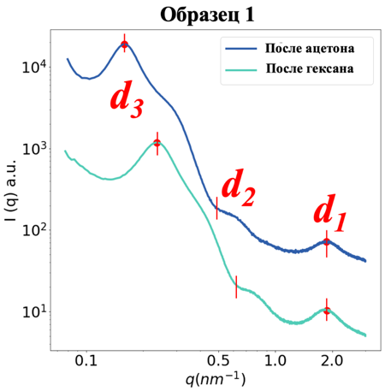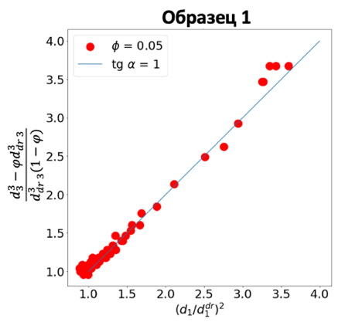
А
В
Рис.1 A Влияние гексана и ацетона на кривые МУРР образца с n_{g} = 1;
B Подтверждение модели двумерного набухания
Исследование поддержано грантом Российского научного фонда №23-73-30005
Литература
1. Sergei S. Sheiko, Andrey V. Dobrynin/ Architectural Code for Rubber Elasticity: From Supersoft to Superfirm Materials // Macromolecules 2019, 52, 7531−7546

